**TRƯỜNG ĐẠI HỌC KINH TẾ QUỐC DÂN**

**VIỆN CÔNG NGHỆ THÔNG TIN VÀ KINH TẾ SỐ**



**BÀI TẬP LỚN**

**MÔN LẬP TRÌNH ỨNG DỤNG**

**ĐỀ TÀI:** XÂY DỰNG PHẦN MỀM QUẢN LÝ BÁN HÀNG SIÊU THỊ

Lớp học phần: Lập trình ứng dụng 01

Giảng viên hướng dẫn: Ths. Tống Minh Ngọc

Sinh viên thực hiện:

|  |  |
| --- | --- |
| Phạm Thị Phương Anh | 11190489 |
| Nông Ngọc Châu | 11190783 |
| Hoàng Mạnh Cường | 11190934 |
| Dương Tiến Đạt | 11190985 |
| Lâm Thị Hương | 11192269 |

Hà Nội, tháng 4 năm 2022

**MỤC LỤC**

DANH MỤC HÌNH VẼ 2

DANH MỤC BẢNG 2

LỜI NÓI ĐẦU 3

CHƯƠNG I: TỔNG QUAN ĐỀ TÀI 4

1. Hiện trang của các siêu thị hiện nay 4

2. Các vấn đề và giải pháp 4

CHƯƠNG II: PHÂN TÍCH BÀI TOÁN 5

1. Mô tả và thiết kế các quy trình nghiệp vụ 5

1.1 Nhập hàng từ nhà cung cấp 5

1.2 Bán hàng tự chọn 5

1.3 Quản lý nhân viên 5

1.4 Quản lý hàng hóa 6

1.5 Quản lý nhà cung cấp 6

2. Xác định thực thể 6

3. Mô hình quan hệ 7

4. Mô tả chi tiết các quan hệ 8

5. Sơ đồ thực thể liên kết 13

CHƯƠNG III: THIẾT KẾ GIAO DIỆN 13

1. Đăng nhập chương trình 13

2. Quản lý nhân viên 14

3. Quản lý nhà cung cấp 15

4. Quản lý hàng hóa 15

5. Xuất hóa đơn 16

6. Nhập hàng 16

CHƯƠNG IV. KIỂM THỬ VÀ ĐÁNH GIÁ KẾT QUẢ 17

1. Ưu điểm 17

2. Nhược điểm 17

CHƯƠNG V: KẾT LUẬN 17

# DANH MỤC HÌNH VẼ

Hình 5‑1: Sơ đồ thực thể liên kết 13

Hình 1‑1: Giao diện đăng nhập 14

Hình 2‑1: Giao diện quản lý nhân viên 15

Hình 3‑1: Giao diện quản lý nhà cung cấp 15

Hình 4‑1: Giao diện quản lý hàng hóa 16

Hình 5‑1: Giao diện xuất hóa đơn 16

Hình 6‑1: Giao diện xuất phiếu nhập 17

# DANH MỤC BẢNG

Bảng 4‑1: Bảng chức vụ 8

Bảng 4‑2: Bảng nhân viên 9

Bảng 4‑3: Bảng tài khoản 9

Bảng 4‑4: Bảng ngành hàng 9

Bảng 4‑5: Bảng nhóm hàng 10

Bảng 4‑6: Bảng hàng hóa 10

Bảng 4‑7: Bảng nhà cung cấp 11

Bảng 4‑8: Bảng hóa đơn 11

Bảng 4‑9: Bảng phiếu nhập 12

Bảng 4‑10: Bảng chi tiết hóa đơn 12

Bảng 4‑11: Bảng chi tiết phiếu nhập 13

# LỜI NÓI ĐẦU

Ngày nay, khi cuộc sống của mỗi người dân đang từng bước được nâng cao thì nhu cầu về mua sắm, vui chơi giải trí ngày càng được chú trọng. do đó, các doanh nghiệp cùng quan tâm ưu tiên cho việc phát triển các khu thương mại mua sắm nhằm đáp ứng nhu cầu của người dân. và siêu thị là một hình thức khu mua sắm có hiệu quả trong việc đáp ứng các nhu cầu tiêu dùng của mọi người thuộc mọi tầng lớp với sự phát triển ngày càng rộng, yêu cầu điện toán hóa các quy trình nghiệp vụ trong siêu thị là điều tất yếu, nhằm mục đích làm đơn giản hóa các nghiệp vụ cũng như làm cho khả năng phục vụ khách hàng trở nên nhanh chóng và hiệu quả.

Chương trình quản lý bán hàng siêu thị kể thừa mô hình hoạt động của các siêu thị hiện có trên thực tế. Đồng thời ứng dụng công nghệ mới với mục đích làm cho chương trình có thể đáp ứng được nhu cầu quản lý ngày càng phức tạp với khối lượng thông tin ngày càng lớn, dễ dàng trong triển khai cũng như trong ứng dụng. Chương trình là công cụ quản lý bán hàng hiệu quả, làm đơn giản hóa việc lập các hoá đơn giấy tờ cũng như việc lưu trữ chúng, cung cấp thông tin nhanh chóng và chính xác làm cơ sở cho việc ra quyết định trong kinh doanh, phục vụ hữu hiệu cho việc quản lý và phát triển của siêu thị.

# CHƯƠNG I: TỔNG QUAN ĐỀ TÀI

## Hiện trang của các siêu thị hiện nay

Hầu hết các siêu thị trong thành phố hiện nay đều sử dụng phần mềm Access for Win để quản lý hơn hàng trăm ngàn mặt hàng kinh doanh. Điều này gây khó khăn cho việc cần thiết phải lưu trữ một khối lượng lớn thông tin. Theo thống kê, trung bình mỗi ngày, bộ phận bán hàng phải xử lý hơn hàng chục ngàn mẫu tin. Vào những dịp lễ tết thì số mẫu tin còn tăng gấp nhiều lần so với ngày thường. Do đó, tốc độ truy xuất dữ liệu không đủ nhanh để có thể đáp ứng tốt được yêu cầu thanh toán nhanh chóng cho khách hàng. Và trong tương lai sẽ không thể đáp ứng được nhu cầu mở rộng của siêu thị

Ngoài ra, siêu thị hiện nay vẫn chưa thể cung cấp cho khách hàng dịch vụ tìm hiểu thông tin về các mặt hàng hiện có trong siêu thị. Khách đến mua hàng muốn biết siêu thị hiện có các mặt hàng nào thì phải trực tiếp đến các quầy hàng để xem. Như thế sẽ gây tổn thời gian, đồng thời sẽ gây khó khăn trong việc chọn lựa mặt hàng phù hợp với nhu cầu và khả năng tài chính của họ.

## Các vấn đề và giải pháp

* Vấn đề liên quan đến giao diện người dùng:

Giao diện trên môi trường Dos gây nhiều khó khăn trong thao tác do chỉ cho phép người dùng thao tác theo cơ chế tuần tự. Vì vậy, người dùng sẽ gặp khó khăn khi phải ghi nhớ tất cả những gì đã làm trước đó.

Giải pháp: giao diện người dùng được xây dựng bằng ngôn ngữ lập trình Ca, cung cấp cho người dùng một môi trường làm việc thân thiện dễ sử dụng và thao tác với các nút lệnh và tiện ích.

* Vấn đề hỗ trợ khách hàng tìm hiểu thông tin sản phẩm:

Muốn biết được siêu thị hiện đang có các mặt hàng nào có thể đáp ứng được nhu cầu mua sắm của mình, khách hàng phải trực tiếp đến các quầy hàng để xem, như thế sẽ gây khó khăn cho khách hàng và tốn nhiều thời gian. Ngoài ra, siêu thị với nhiều quầy hàng trong một khuôn viên rộng lớn, nếu hàng hóa không được sắp xếp theo chủng loại một cách thuận tiện cho việc tìm kiếm thì khách hàng sẽ không tìm thấy được mặt hàng họ cần. Mặc dù các sản phẩm trong siêu thị có thể đáp ứng được nhu cầu của họ.

Giải pháp: cung cấp chức năng hỗ trợ khách hàng tìm kiếm sản phẩm. Chức năng ngày cho phép khách hàng xem các thông tin cơ bản về mặt hàng mà họ cần tìm bao gồm: nhãn hiệu, giá cả, thể tích / trọng lượng... Do đó, khách hàng có thể xác định được mặt hàng họ cần, phù hợp với khả năng tài chính mà không phải tốn nhiều thời gian để tìm kiếm.

# CHƯƠNG II: PHÂN TÍCH BÀI TOÁN

## Mô tả và thiết kế các quy trình nghiệp vụ

### Nhập hàng từ nhà cung cấp

Khi nhà cung cấp giao hàng, nhân viên nhập hàng sẽ tiếp nhận hàng hóa, đồng thời kiểm tra xem thông tin về nhà cung cấp và những hàng hóa được nhập có sẵn trong danh mục chưa. Nếu chưa có thông tin về nhà cung cấp lẫn hàng hóa được nhập tức đây là mặt được nhập lần đầu, nhân viên phải nhập đầy đủ thông tin của nhà cung cấp và hàng hóa. Trong trường hợp chỉ thiếu thông tin nhà cung cấp hoặc thông tin hàng thì nhân viên chỉ cần tạo danh mục cho thông tin còn thiếu. Khi đã có đầy đủ thông tin, nhân viên nhập hàng sẽ tiến hành lập phiếu nhập hàng, in và lưu trữ phiếu. Khi phiếu nhập được lập xong, số lượng hàng hóa mới sẽ tự động cập nhật vào cơ sở dữ liệu.

### Bán hàng tự chọn

Khi khách đến mua hàng và có yêu cầu thanh toán, nhân viên thu ngân sẽ tiếp nhận yêu cầu thanh toán. Nhân viên phải kiểm tra xem hàng có mã vạch không, nếu không có mã vạch nhân viên này sẽ yêu cầu nhân viên chịu trách nhiệm quản lý các quầy hàng kiểm tra lại mã hàng. Ngược lại, nhân viên sẽ tiến hành tính tiền và lập hóa đơn cho khách hàng. Hóa đơn sau khi lập được in cho khách hàng và lưu trữ lại. Số lượng hàng trên quầy được tự động cập nhật vào cơ sở dữ liệu.

### Quản lý nhân viên

Quản lý nhân viên nhằm lưu trữ và kiểm soát thông tin nhân viên trong khách sạn. Khi có nhân viên mới được tuyển.

### Quản lý hàng hóa

Quản lý hàng hóa bao gồm công việc nhập hàng từ nhà cung cấp về siêu thị, kiểm tra số lượng tồn kho, từ đó có phương án nhập hàng phù hợp

### Quản lý nhà cung cấp

Quản lý nhà cung cấp giúp việc trao đổi, liên lạc với đối tác nhanh chóng, thuận tiện và chính xác hơn.

## Xác định thực thể

**Thực thể 1: NHANVIEN**

Mỗi thực thể tượng trưng cho một nhân viên trong siêu thị .

Các thuộc tính: MaNV (thuộc tính khóa để phân biệt nhân viên khác); TenNV; MaCV: Giới tính; DiaChi; SoDienThoai;

**Thực thể 2: CHUCVU**

Mỗi thực thể tượng trưng cho một chức vụ của nhân viên trong siêu thị.

Các thuộc tính: MaCV (thuộc tính khóa để phân biệt chức vụ này với chức vụ khác); TenCV.

**Thực thể 3: HANGHOA**

Mỗi thực thể tượng trưng cho một loại hàng hóa trong siêu thị.

Các thuộc tính: MaHH (thuộc tỉnh khóa để phân biệt hàng hóa này với hàng hoá khác); TenHH; DonViTinh; HanSD; TrongLuong, NoiSX.

**Thực thể 4: NHOMHANG**

Mỗi thực thể tượng trưng cho một nhóm hàng trong siêu thị

Các thuộc tính: MaNhom (thuộc tính khóa); TenNhom.

**Thực thể 5: NGANHHANG**

Mỗi thực thể tượng trưng cho một ngành hàng trong siêu thị

Các thuộc tính: MaNganh (thuộc tỉnh khóa); TenNganh

**Thực thể 6: NHACC**

Mỗi thực thể tượng trưng cho một nhà cung cấp hàng hóa cho siêu thị.

Các thuộc tính: MaNCC (thuộc tính khóa); TenNCC; DiaChi; DienThoai; Fax; Email.

**Thực thể 7: PHIEUNHAP**

Mỗi thực thể tượng trưng cho một phiếu nhập hàng của siêu thị

Các thuộc tính: MaPN (thuộc tính khoá); NgayNhap, MaChungTu; LoaiHoaDon; TongPhaiTra.

**Thực thể 8: HOADONBANHANG**

Mỗi thực thể tượng trưng cho một hóa đơn bán hàng của siêu thị

Các thuộc tính: MaHD (thuộc tính khóa); NgayBan; TongTienHD.

**Thực thể 9: TAIKHOAN**

Mỗi thực thể tượng trưng cho một tài khoản

Các thuộc tính: TenDN( thuộc tính khóa), MK, MaCV

## Mô hình quan hệ

**CHUCVU** (**MACV**, TENCV)

**NHANVIEN** (**MANV**,MACV,TENNV, GIOITINH, SODIENTHOAI, DIACHI)

**TAIKHOAN** (**TENDANGNHAP**, MACV, MATKHAU)

**NGANHHANG** (**MANGANH** , TENNGANH)

**NHOMHANG** (**MANHOM**, TENNHOM,MANGANH)

**HANGHOA** (**MAHH**, MANHOM, TENHH, SOLUONG, DONGIA)

**NHACUNGCAP** (**MANCC**, TENNCC, DIACHI, DIENTHOAI, EMAIL)

**HOADONBANHANG** (**MAHD**, NGAYBAN, TONGTIENHD, MANV)

**PHIEUNHAP** (**MAPN**, NGAYNHAP,MANCC, TONGPHAITRA, MANV)

**CT_PHIEUNHAP** (**MAPN**, MAHH, TENHH, SLUONG, DGIA)

**CT_HOADON** (**MAHD**, MAHH, SLUONG, DGIA, TILE_VAT, THANHTIEN)

## Mô tả chi tiết các quan hệ

**CHỨC VỤ**

|  |  |  |  |  |
| --- | --- | --- | --- | --- |
| **N** | **Name** | **Type** | **Width** | **Description** |
| 1 | MaCV | nvarchar | 15 | Mã chức vụ |
| 2 | TenCV | nvarchar | 30 | Tên chức vụ |

Bảng ‑: Bảng chức vụ

**NHÂN VIÊN**

|  |  |  |  |  |
| --- | --- | --- | --- | --- |
| **N** | **Name** | **Type** | **Width** | **Description** |
| 1 | MANV | nvarchar | 15 | Mã nhân viên |
| 2 | MACV | nvarchar | 15 | Tên chức vụ |
| 3 | TENNV | nvarchar | 30 | Tên nhân viên |
| 4 | GIOITINH | nvarchar | 3 | Giới tính |
| 5 | SODIENTHOAI | nvarchar | 10 | Số điện thoại |
| 6 | DIACHI | nvarchar | 50 | Địa chỉ |

Bảng ‑: Bảng nhân viên

**TÀI KHOẢN**

|  |  |  |  |  |
| --- | --- | --- | --- | --- |
| **N** | **Name** | **Type** | **Width** | **Description** |
| 1 | TENDANGNHAP | nvarchar | 30 | Tên đăng nhập |
| 2 | MACV | nvarchar | 15 | Mã chức vụ |
| 3 | MATKHAU | nvarchar | 30 | Mật khẩu |

Bảng ‑: Bảng tài khoản

**NGÀNH HÀNG**

|  |  |  |  |  |
| --- | --- | --- | --- | --- |
| **N** | **Name** | **Type** | **Width** | **Description** |
| 1 | MANGANH | nvarchar | 15 | Mã ngành hàng |
| 2 | TENNGANH | nvarchar | 30 | Tên ngành hàng |

Bảng ‑: Bảng ngành hàng

**NHÓM HÀNG**

|  |  |  |  |  |
| --- | --- | --- | --- | --- |
| **N** | **Name** | **Type** | **Width** | **Description** |
| 1 | MANHOM | nvarchar | 15 | Mã nhóm hàng |
| 2 | TENNHOM | nvarchar | 30 | Tên nhóm hàng |
| 3 | MANGANH | nvarchar | 15 | Mã ngành hàng |

Bảng ‑: Bảng nhóm hàng

**HÀNG HÓA**

|  |  |  |  |  |
| --- | --- | --- | --- | --- |
| **N** | **Name** | **Type** | **Width** | **Description** |
| 1 | MAHH | nvarchar | 15 | Mã hàng hóa |
| 2 | MANHOM | nvarchar | 15 | Mã nhóm hàng |
| 3 | TENHH | nvarchar | 100 | Tên hàng hóa |
| 4 | SOLUONG | int | 3 | Số lượng |
| 5 | DONGIA | float | 10 | Đơn giá |

Bảng ‑: Bảng hàng hóa

**NHÀ CUNG CẤP**

|  |  |  |  |  |
| --- | --- | --- | --- | --- |
| **N** | **Name** | **Type** | **Width** | **Description** |
| 1 | MANCC | nvarchar | 15 | Mã nhà cung cấp |
| 2 | TENNCC | nvarchar | 100 | Tên nhà cung cấp |
| 3 | DIACHI | nvarchar | 30 | Địa chỉ |
| 4 | DIENTHOAI | nvarchar | 10 | Điện thoại |
| 5 | EMAIL | nvarchar | 50 | Email |

Bảng ‑: Bảng nhà cung cấp

**HÓA ĐƠN BÁN HÀNG**

|  |  |  |  |  |
| --- | --- | --- | --- | --- |
| **N** | **Name** | **Type** | **Width** | **Description** |
| 1 | MAHD | nvarchar | 15 | Mã hóa đơn |
| 2 | NGAYBAN | date |  | Ngày bán |
| 3 | TONGTIENHD | float |  | Tổng tiền hóa đơn |
| 4 | MANV | nvarchar | 15 | Mã Nhân viên |

Bảng ‑: Bảng hóa đơn

**PHIẾU NHẬP**

|  |  |  |  |  |
| --- | --- | --- | --- | --- |
| **N** | **Name** | **Type** | **Width** | **Description** |
| 1 | MAPN | nvarchar | 15 | Mã phiếu nhập |
| 2 | NGAYNHAP | date |  | Ngày nhập |
| 3 | MANCC | nvarchar | 15 | Mã nhà cung cấp |
| 4 | TONGPHAITRA | float |  | Tổng phải trả |
| 5 | MANV | nvarchar | 15 | Mã nhân viên |

Bảng ‑: Bảng phiếu nhập

**CHI TIẾT HÓA ĐƠN**

|  |  |  |  |  |
| --- | --- | --- | --- | --- |
| **N** | **Name** | **Type** | **Width** | **Description** |
| 1 | MAHD | nvarchar | 15 | Mã hóa đơn |
| 2 | MAHH | nvarchar | 15 | Mã hàng hóa |
| 3 | SLUONG | int |  | Số lượng |
| 4 | DGIA | nvarchar | 15 | Đơn giá |
| 5 | TILE_VAT | float |  | Thuế Vat |
| 6 | THANHTIEN | float |  | Thành tiền |

Bảng ‑: Bảng chi tiết hóa đơn

**CHI TIẾT PHIẾU NHẬP**

|  |  |  |  |  |
| --- | --- | --- | --- | --- |
| **N** | **Name** | **Type** | **Width** | **Description** |
| 1 | MAPN | nvarchar | 15 | Mã phiếu nhập |
| 2 | MAHH | nvarchar | 15 | Mã hàng hóa |
| 3 | TENHH | nvarchar | 100 | Tên hàng hóa |
| 4 | SLUONG | int |  | Số lượng |
| 5 | DGIA | float |  | Đơn giá |

Bảng ‑: Bảng chi tiết phiếu nhập

## Sơ đồ thực thể liên kết

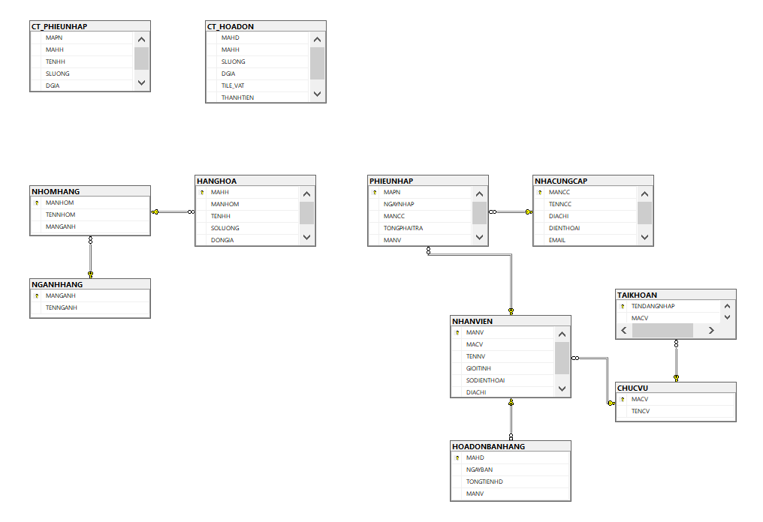

Hình ‑: Sơ đồ thực thể liên kết

# CHƯƠNG III: THIẾT KẾ GIAO DIỆN

## Đăng nhập chương trình

Nếu bạn đang đăng nhập với một tên truy cập sử dụng chức năng này:

B1: Vào Hệ thống -> Đăng nhập chương trình

B2: Nhập tên truy cập vào ô Tên đăng nhập

B3: Nhập mật khẩu đi kèm với tên truy cập vào ô Mật khẩu

B4: Kích Đăng nhập. Nếu tên đăng nhập tồn tại và mật khẩu đi kèm đúng thì hệ thống sẽ hiển thị giao diện chính của chương trình.

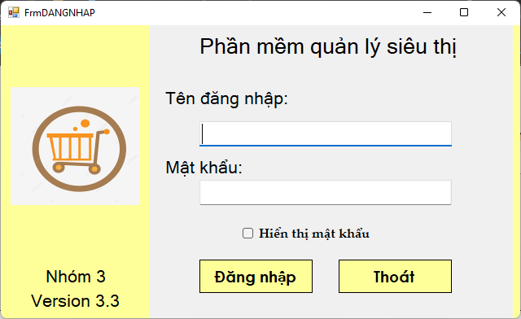

Hình ‑: Giao diện đăng nhập

## Quản lý nhân viên

Thông tin nhân viên sẽ được hiện thị trên màn hình. Người dùng có thể sử dụng các chức năng như: Tìm kiếm, Thêm, Sửa, Xóa thông tin của nhân viên trong siêu thị

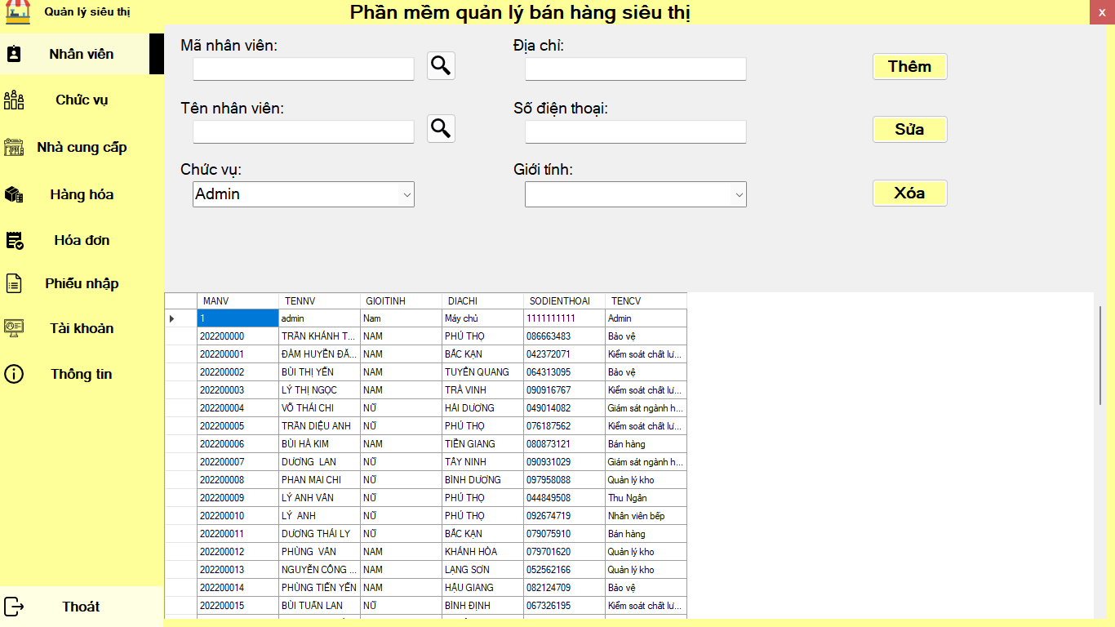

Hình ‑: Giao diện quản lý nhân viên

## Quản lý nhà cung cấp

Thông tin các nhà cung cấp sẽ được hiện thị trên màn hình. Người dùng có thể sử dụng các chức năng như: Tìm kiếm, Thêm, Sửa, Xóa thông tin của nhà cung cấp.

Hình ‑: Giao diện quản lý nhà cung cấp

## Quản lý hàng hóa

Thông tin các loại hàng hóa sẽ được hiện thị trên màn hình. Người dùng có thể sử dụng các chức năng như: Tìm kiếm, Thêm, Sửa, Xóa thông tin của các mặt hàng có trong siêu thị

Hình ‑: Giao diện quản lý hàng hóa

## Xuất hóa đơn

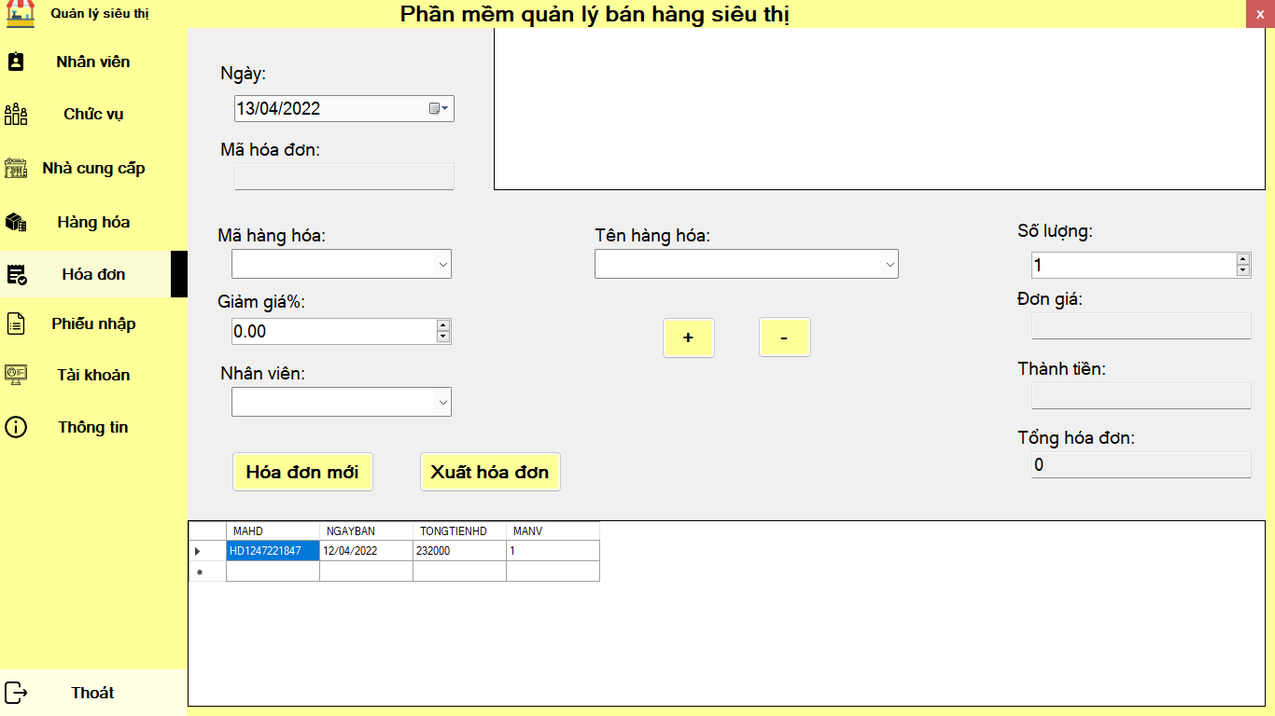

Hình ‑: Giao diện xuất hóa đơn

## Nhập hàng

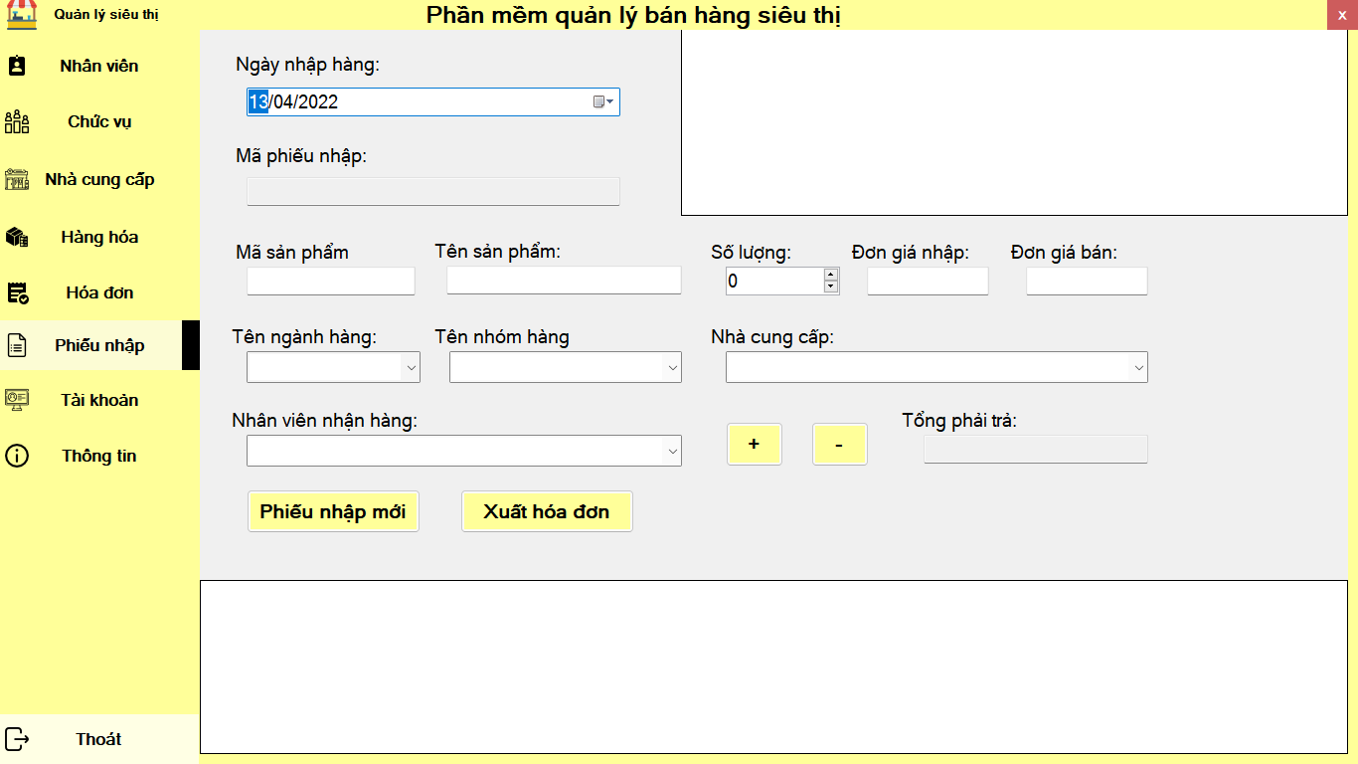

Hình ‑: Giao diện xuất phiếu nhập

# CHƯƠNG IV. KIỂM THỬ VÀ ĐÁNH GIÁ KẾT QUẢ

## Ưu điểm

* Chương trình vận hành với tốc độ cao, không có tình trang crash hay đơ máy, dễ cài đặt và dễ sử dụng.
* Hệ thống đã vận hành thành công và thực hiện được chắc năng theo yêu cầu của người dùng.
* Việc vận hà3nh hệ thống thân thiện với máy tính đảm bảo tối ưu được dung lượng bộ nhớ.

## Nhược điểm

Với ứng dụng trên máy tính, hệ thống mới được xây dựng ở giai đoạn đầu tiên nên chưa có chức năng báo cáo kết quả (chưa xuất ra file excel được). Việc xuất ra file excel sẽ giúp người dùng lưu trữ được bản cứng, việc quản lý dữ liệu sẽ tốt hơn

# CHƯƠNG V: KẾT LUẬN

Bài báo cáo về “Xây dựng phần mềm Quản lý bán hàng siêu thị ” được xây dựng trên nền .Net với ngôi ngữ cơ bản là C# kết hợp với Hệ quản trị cơ sở dữ liệu SQL 2019. Với các chức năng và cơ sở dữ liệu đã được nghiên cứu, khảo sát và thực nghiệm ở thực tế một cách kỹ lưỡng, ứng dụng trên những mô hình vừa và nhỏ đã cho kết quả tương đối khả quan và hiệu quả.

Tuy nhiên do thời gian hoàn thành đề tài có hạn và kinh nghiệm về nghiệp vụ chưa sâu nên đề tài của chúng em khó tránh khỏi những thiếu sót về nghiệp vụ và chuyên môn. Chúng em mong nhận được những ý kiến đóng góp của cô để đề tài của nhóm được hoàn thiện hơn và có thể đi vào thực tế.

Chúng em xin chân thành cảm ơn!